职业卫生技术报告信息网上公开记录表
用人单位名称 | 贵州贵安达钢化玻璃有限公司
用人单位注册地址 | 贵州省贵阳市观山湖区金华镇
联系人 | 何雨晴
报告名称及编号 | 18286108295
项目组人员 | 陈灏、毛久海
现场调查人员 | 陈灏、毛久海
现场调查时间 | 2024.7.16 | 用人单位陪同人 | 何雨晴
采样与测量人员 | 陈灏、毛久海
采样与测量时间 | 2024.7.17 | 用人单位陪同人 | 何雨晴
现场照片(现场调查及现场采样与测量照片，含企业名称或标识的合影照片)
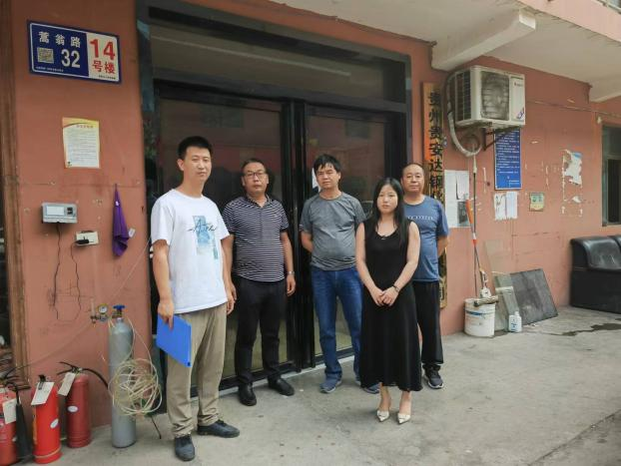
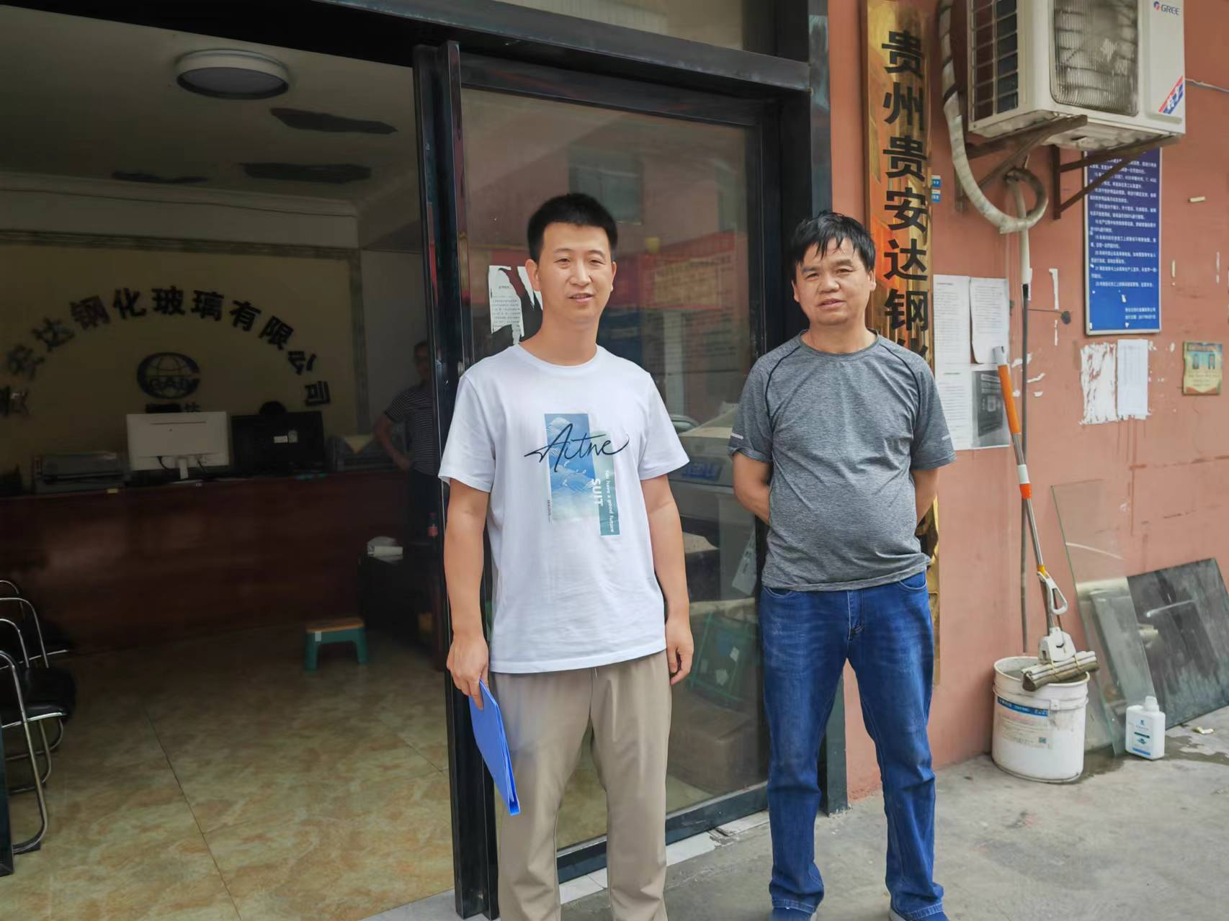

调查合影 检测合影
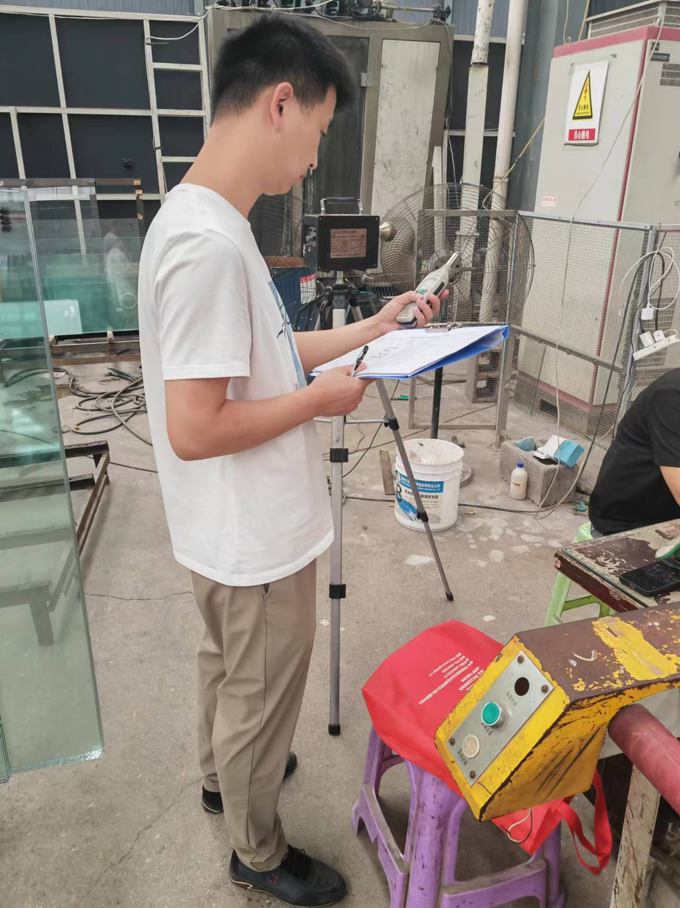
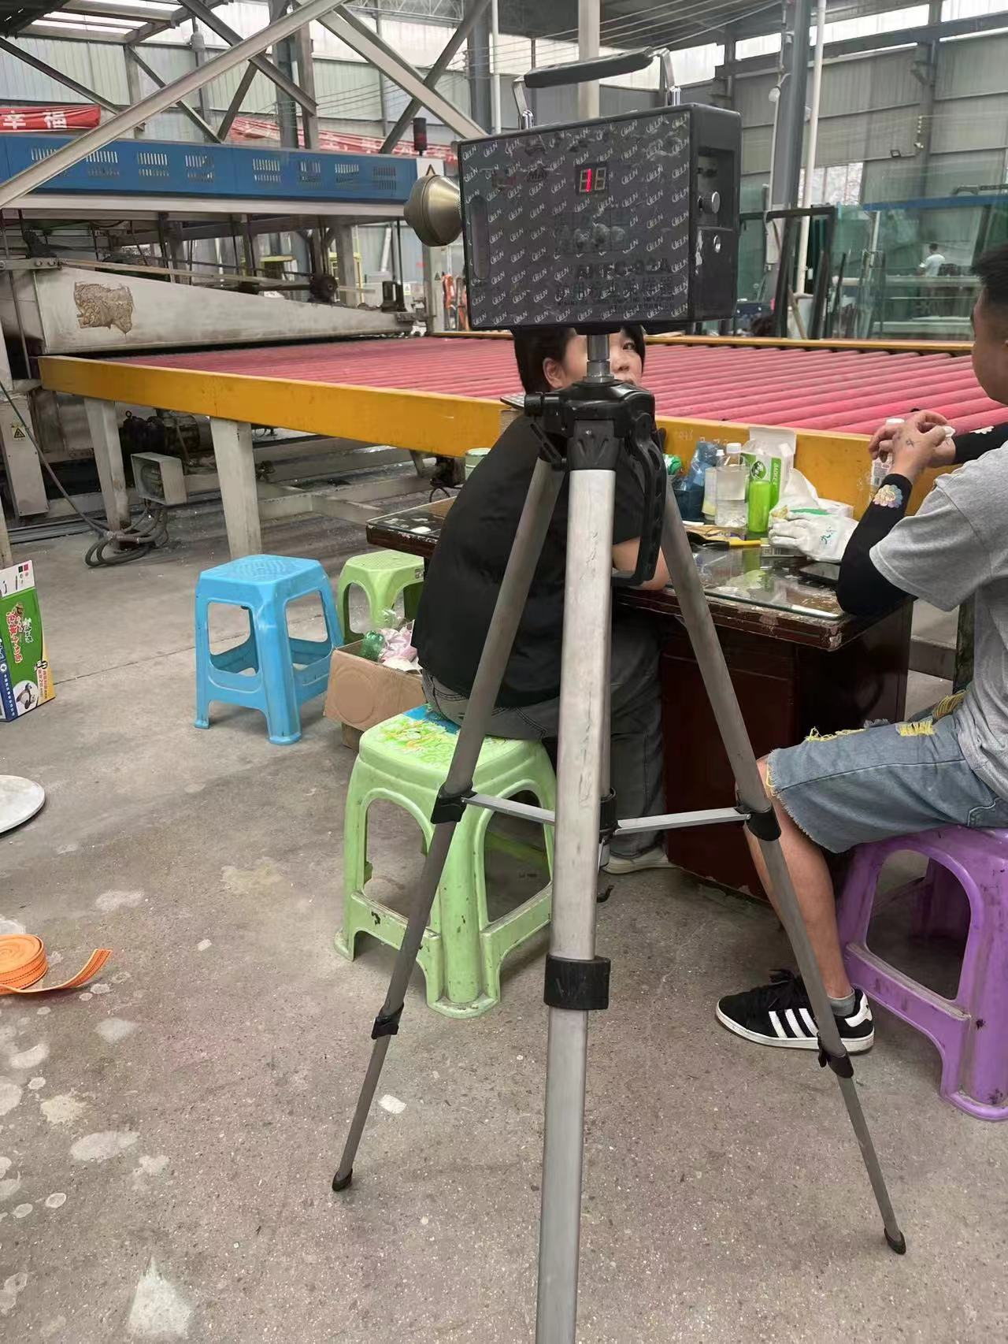

检测照片 检测照片

